网页游戏（第6课）

年 月 日

**课堂练习**

1、为多个元素添加相同的样式，可以使用（ B ）

A.kind B.class C.id D.classic

2、下面优先级最低得是：（ C ）

A.#role p{ }

B..role p{ }

C.p a{ }

D.#role p{ }

3、id选择器（nickname），添加样式的正确写法：（ A ）

A.#nickname B..nickname C.*nickname D.+nickname

4、根据计分制，判断下面优先级从大到小排序正确得是：（ C ）

#role{ color:red; }

p .green{ color:red; }

#role .green { color:red; }

p{ color:red; }

A. B. C. D.

5、给div添加nickname属性，可以这样书写：（ A ）

A.<div id=”nickname”>…</div>

B.<div class=”nickname”>

C.<div id=nickname>…</div>

D.<div class=nickname>…</div>

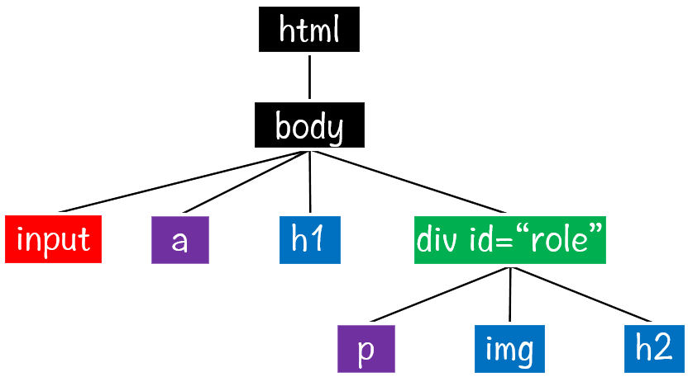

回答6-10题

6、#role{…}，是在给哪一项元素增加样式（ D ）

A.h1 B.h2 C.p D.div

7、我们只需要给div下的p元素添加样式，可以这样（ A ）

A. #role p{…} B. .role p{…} C. #role*p{…} D..role+p{…}

8、要把元素a和p标签的颜色设置为紫色，可以使用何种选择器设置（ B ）

A.kind B.class C.id D.classic

9、要把元素input标签的颜色设置为红色，最好使用何种选择器设置（ B ）

A.class B.id C.kind D.classic

10、选出优先级最高的一项：（ C ）

A.元素选择器 B.类选择器 C.id选择器 D.A,B,C的优先级一样

11、id选择器可以给元素添加样式，但其它的名字只能使用一次

12、class选择器可以给若干元素同时添加样式

13、#nickname{…},是id选择器

14、.nicknme{…},是class选择器

15、如果我们用width表示文本区的宽度，那么盒模型的总宽度为：

width+内边距+边框宽度+外边距

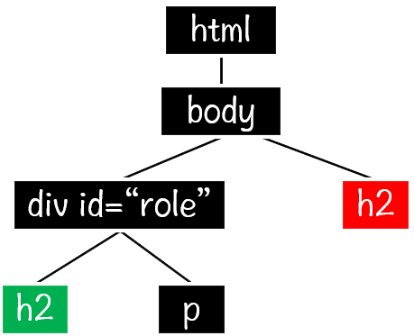

16、观察上图，如何设置绿色的h2，怎样添加样式？

#role h2{ color:green; }

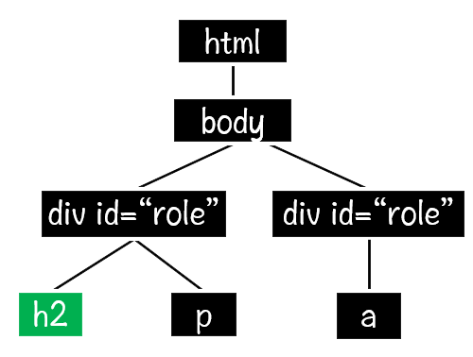

17、观察上图，指出家族树中的错误：不能有两个相同的id名称；

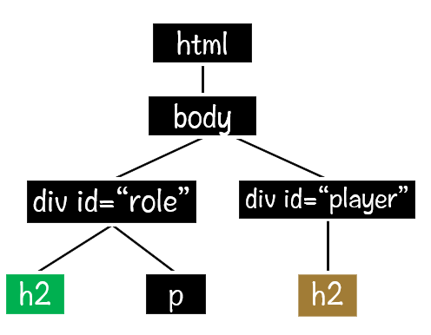

18、观察上图，现在只想让player<div>中的h2元素颜色转变为棕色：

#player h2{color: brown;}

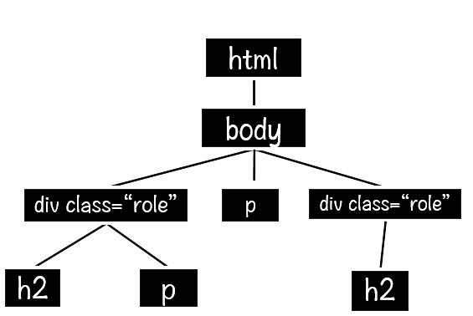

19、观察上图，当 .role{color:green;},有两个h2元素的字体颜色都转变成了绿色

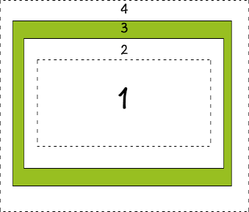

20、观察上图，根据盒模型理论，分别写出1,2,3,4代表的是：

1：内容区 2：内边距 3：边框 4：外边距

21、id=“nickname”,在页面中只能使用一次。 （√）

22、class选择器可以让多个元素使用某个样式 （√）

23、当我们使用div时，它会将页面分成好几个区域，有自己的样式 （×）

24、id=“nickname”，我们应该如此写样式：#nickname{…} （√）

25、使用后代选择器时，父元素和子元素之间应该空一格 （√）

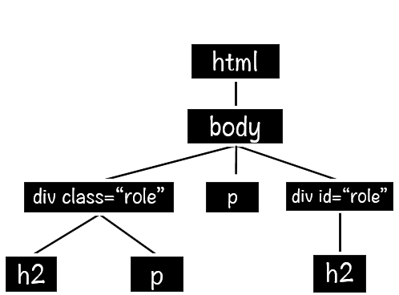

回答26-30题

26、当我们设置.role{color:green;}，两个div都生效 （×）

27、当我们设置#role{color:green;},两个h2都生效 （×）

28、上图中的h2也可以统一设置绿色h2{color：green;} （√）

29、#role h2{color:brown;},使得右边的h2转变了颜色 （√）

30、.role h2{color:brown;},会使得右边的h2转变了颜色 （×）

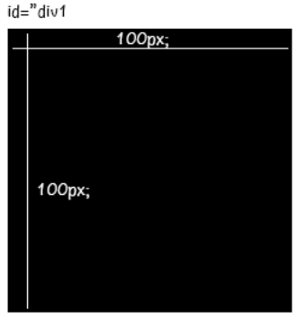

31、观察上图，写出div1的相关属性：

width:100px;

height:100px;

background-color:black;

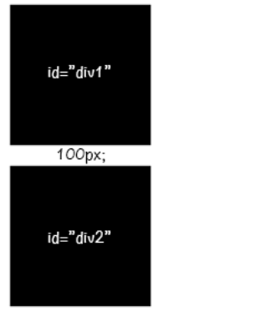

32、观察上图，设置div2距离div1下边距有100px；

#div2{margin-top:100px;}



33、观察上图，设置div2距离div1下边距有100px；

#div1{margin-bottom:100px;}

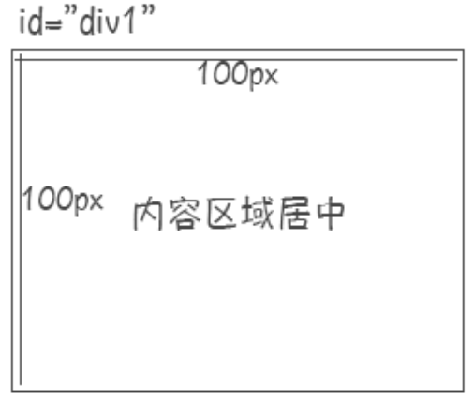

34、观察上图，使得文本内容在div1中居中，可以使用

#div1{text-algin:center;line-height:100px;}

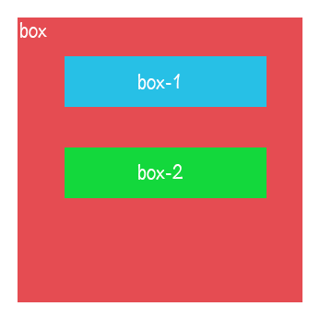

35、观察上图，box-1和box-2都是box的子元素，当box-2设置了{margin-top:10px；}，则box-2是依据box-1确定位置的；